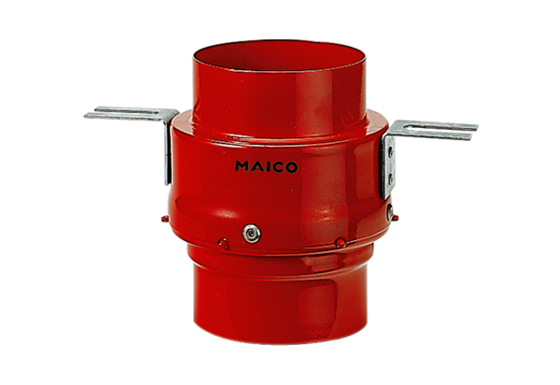Противопожарная междуэтажная преграда TS 18 DN 140Комплект поставки: 1 штукАссортимент: B
Номер артикула: 0151.0322Изготовитель: MAICO

